Intesa storica in Germania
Arriva la settimana di 28 ore
Mai così bene l’orario per i metalmeccanici che hanno figli o genitori anziani A chi invece vuole lavorare di più sarà consentita l’estensione fino a 40 ore
Walter Rauhe La Stampa 7-2-18
Dopo la settimana lavorativa di 35 ore, in Germania arriverà presto anche quella di 28. L’accordo pilota raggiunto ieri mattina all’alba per i 900mila lavoratori del settore metallurgico ed elettrotecnico nella regione tedesco occidentale del Baden-Württemberg è destinato a fare storia.
L’intesa raggiunta tra il sindacato di categoria Ig Metall e gli imprenditori prevede non solo aumenti salariali del 4,3%, ma soprattutto la possibilità per i dipendenti più anziani di ridurre l’orario lavorativo da 35 a 28 ore per un periodo di tempo che può variare da un minimo di sei mesi ad un massimo di due anni. In cambio i datori di lavoro avranno la possibilità di estendere la settimana lavorativa da 35 a 40 ore per tutti gli altri dipendenti che ne fanno richiesta ottenendo così l’opportunità di introdurre fasce lavorative molto flessibili e differenti fra loro all’interno di ogni singola azienda e di adeguare anche gli orari lavorativi all’andamento degli ordini.
Ma il risultato chiave del nuovo contratto di lavoro che dalla regione del Baden-Württemberg (quella degli stabilimenti di Daimler-Benz, Porsche o Bosch) verrà esteso con ogni probabilità a tutti i 3,9 milioni di lavoratori del settore in Germania, resta quello della settimana di 28 ore.
Questa, anche se limitata ad un periodo massimo di due anni, potrà essere richiesta da un dipendente ad esempio per accudire a casa un figlio dopo la nascita oppure per curare un parente malato o infermo. Pur non ottenendo durante questo periodo il conguaglio dell’intero stipendio, i dipendenti che faranno ricorso alla settimana lavorativa di 28 ore, non solo avranno il diritto a tornare quando vogliono alla settimana lavorativa di 35 ore, ma otterranno dall’azienda un bonus di tempo pari a otto giornate di ferie aggiuntive.
Quella condotta dalla Ig Metall nei giorni scorsi non solo è stata una vertenza lampo durata appena sei sedute, ma anche inusuale, dal momento che l’accento questa volta è stato posto più sul fattore tempo che su quello degli aumenti retributivi (comunque non indifferenti, visto che l’Ig Metall aveva chiesto inizialmente un + 6% e alla fine ha ottenuto il 4,3).
«L’accordo rende giustizia alla straordinaria posizione economica del settore e avrà un effetto positivo sull’intero Paese facendo aumentare la domanda interna», ha dichiarato soddisfatto il presidente dell’Ig Metall Jörg Hofmann. «Per la prima volta però i lavoratori otterranno la possibilità di investire più tempo per le loro famiglie, i loro cari, il loro tempo libero. Sarà sempre una scelta volontaria, non obbligatoria e non dettata dalle imprese, ma dalle contingenze della vita vera».
Il tempo come sorta di valuta contrattuale e di nuovo strumento di lotta sindacale. Per il più potente sindacato metalmeccanico del mondo si è trattato di un salto di qualità e di un cambio di rotta di portata storica e paragonabile alle ormai celebri lotte sindacali condotte negli anni ottanta dello scorso secolo per ottenere la riduzione della settimana lavorativa da 40 a 35 ore («lavorare meno – lavorare tutti») per una più equa ridistribuzione di una mola lavorativa ridotta su un numero maggiore di soggetti produttivi. Oggi a mancare non è tanto il lavoro (almeno in Germania), quanto il tempo. E per conquistarne un po’ di più i lavoratori sono disposti a rinunciare anche a qualche soldo in busta paga.

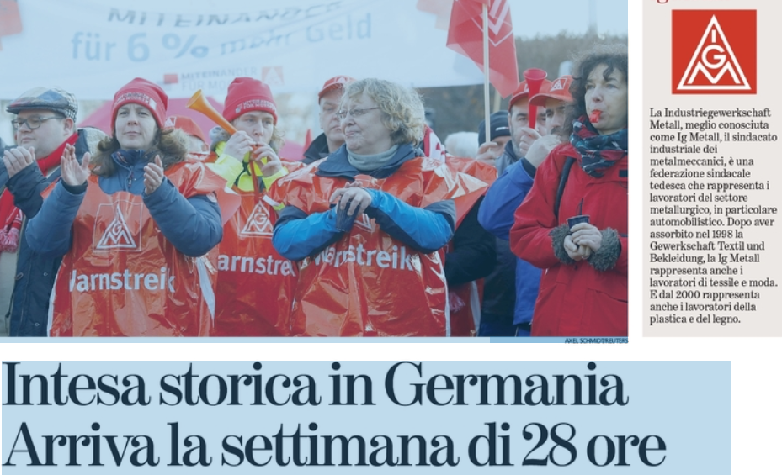

(Axel Schmidt/REUTERS) - Una recente manifestazione di lavoratori tedeschi per difendere i loro diritti all’occupazione

